证书及注册标志的使用说明
- 证书及标志的使用
贵公司收到证书后，即可在信笺、文件及宣传品上，依下列要点使用标志：
- 贵公司可单独使用TQCSI球型标志。JAS-ANZ四方形注册标志需与TQCSI标志一并使用，不可单独使用。
可与JAS-ANZ标志一同使用的TQCSI标志只有以下几种：ISO 9001、ISO14001、ISO22000、HACCP、OHSAS18001.
- 标志仅可印与名片、信笺及文件……等宣传品或验证厂区，不可将LOGO印在包装及产品上，或者使人误认是产品验证。
- 印制时，应：
  - 注记贵公司的客户编号
  - 必需以相对显著地颜色为原则。可使用平面、浮凸文字，或者浮凸图案的版本。
  - 标志可以电子图档的方式呈现，但需注记贵公司的客户编号，并依附件之规定使用。
  - 标志使用时放大、缩小皆需依照原始比例缩放。标志必须维持清晰、易读，若无法清楚显示时，则不得再缩小使用。
- 客户不可使用IAF的标志
- 当验证范围减小时，如：减少验证的法规项目、产品范围、场所范围、应修正宣传内容。
- 客户不可以未经授权而发表任何关于证书的声明，以致使他人产生误解。
- 标志样式如附件，请参考附件之样本使用。

附件：
地球标志为TQCSI（TQCS INTERNATIONAL PTY LTD）的LOGO，四方形标志为认证单位JAS-ANZ(Jolnt Accredltatlon System of Australla and New Zealand) 的LOGO.
- 贵公司可单独使用TQCSI编有贵公司客户编号的球型标志。
- 四方形JAS-ANZ注册标志需与TQCSI标志一并使用、不可单独使用四方形JAS-ANZ注册标志。当两个标志同时使用时，它们需以相同大小出现。
3. 标志样本：
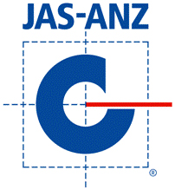
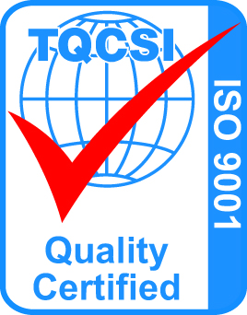
  - ISO9001
质量管理体系标志之样本 或

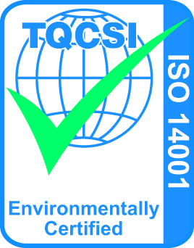
3.2 ISO14001
环境管理系统体系之样本 或

  - OHSAS 18001
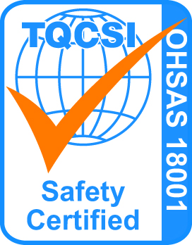
职业卫生安全管理体系标志之样本
或

二、证书的中止与撤销
若下列情况发生时，则贵公司的证书将可能被中止或撤销：
1.中止：
1.1不符合事项或其他已被确认的问题，未在时间内结案。
1.2不当使用证书、TQCSI标志或者JAS-ANZ标志，使人误解。
1.3任何其他违反合约要求及证书注册规则的行为。
2.撤销/证书取消：
2.1在证书被中止后，未能在指定时间之内提出回应。
2.2各项稽查验证费用的拖延，且在收到正式催款通知后一个月内仍未支付。

三、证书查询方式：
在TQCSI官网上查询步骤：
1.请先至TQCSI网址：www.tqcsi.com选中China
2.在“Choose country“下拉选单中再选取”China”
3.按照证书编号或公司名称就能查询到您的公司证书详情；
在上海质环认证官网上查询：
1.请先至质环官网：www.tqcsi.cn 选取“证书查询”一栏
2.在证书查询页面填写” 客户名称”和“证书编号“即可找到贵公司的证书详情；
在CNCA认证认可业务信息统一查询平台查询：
1.请先至CNCA官网：www.cnca.gov.cn在公众服务中选取“自愿性产品证书查询”；
2.选择“管理体系与服务认证证书查询”
3.填写“获证组织名称“或“证书编号”以及”验证码“后，点击”查询“
3.点击”证书列表“中下列信息列表即可查看证书详情

